Куранахский поселковый  Совет депутатов  Алданского района  Республики Саха (Якутия)  III созыва | 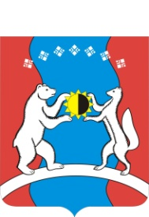 | Саха Республиката  Алдан оройуона  Кураанах бөhyөлэгин  депутаттарын сэбиэтэ
(очередная) ХХII сессия

п. Н-Куранах 21 июня 2012 г.

Решение № 22-2

Об утверждении Герба и Флага муниципального образования «Посёлок Нижний Куранах» Алданского района РС (Я)

На основании Закона Республики Саха (Якутия) от 15 июля 2004 года № 313- III «Об официальной символики в Республике Саха (Якутия),

Куранахский посёлковый Совет депутатов решил:

- Принять и признать официальным проект Герба и Флага муниципального образования «Посёлок Нижний Куранах» Алданского района РС (Я).
- Направить данное решение в Геральдический Совет Республики Саха (Якутия).
- Обнародовать данное решение на официальных стендах муниципального образования.
- Контроль над исполнением настоящего решения возложить на заместителя главы администрации М О «Посёлок Нижний Куранах» Ланг В.И.

Председатель Куранахского поселкового
Совета депутатов С.С. Мазеин

Глава администрации
МО «Посёлок Нижний Куранах»
Алданского района РС (Я) Е.Е.Потапов

Исп.ведущий специалист
администрации Н.В. Добротчеева
Тел: 8 (411 45) 62-1-51

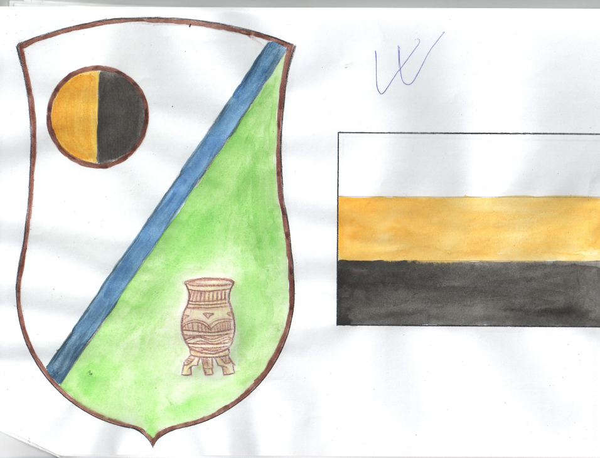

Цвет флага:
Белая полоса – свобода
Золотая полоса – богатство, достаток
Черный – земля

Герб:
Белый фон – свобода
Зеленый фон природа
Чорон на зеленом фоне – нахождение МО на территории Республики Якутия
Голубая полоса – это река, на которой добывается золото
Знак химического элемента – золото - промышленное производство нашего МО

